COSTA DELIZIOSA
EURO/ CABINA
Imbarcare// debarcare | Tip cabina | Tarif My Cruise | Tarif All inclusive
 | Interioara - IC
 | Interioara - IP
 | Exterioara - EC
 | Exterioara - EP
 | Balcon - BC
 | Balcon - BP
 | Mini Suite - MS
 | Suite - S
 | Panorama Suite - PS
 | Grand Suite - GS

Tarifele si disponibilitatea pot suferi modificari!

Itinerariu:

*Itinerariul poate suferi modificari!

Tariful include | Tariful nu include
- Cazare ___ nopti la bordul navei de croaziera in functie de tipul de cabina ales;  - pensiune completa cu meniuri variate de-a lungul zilei: ceai si cafea pe punte pentru cei matinali, mic dejun,pranz, ceaiul de dup-amiaza, snack-uri, cina & surpriza de la miezul noptii;  - petrecerea de bun venit oferita de capitan si seara de gala cu o cina speciala;  - meniu special conceput pentru copii;  - acces la piscine, sauna & Jacuzzi;  - acces la teatru, lounge-uri elegante, club si biblioteca;  - sala de gimnastica dotata cu aparate de ultima ora, antrenori pentru lectii realizate in grup;  - pista de alergat in aer liber, terenuri de sport si tenis;  - programul zilnic cu evenimentele la bord si un sumar al stirilor principale.  - Taxe portuare: ____ euro/ pers.  Conditii rezervare: Orice croaziera confirmata atrage o plata din partea clientului sau agentiei partenere de minim 30% pentru croaziere care opereaza in Mediterana si Europa de Nord si minim 40 % pentru celelalte destinatii. Diferenta se achita cu 63 de zile inainte de imbarcare.  Conditii anulare (raportate la data de imbarcare):  Toate croazierele, mai putin Pozitionari si Croaziere in jurul lumii Pozitionari si croaziere in Jurul Lumii  Conditii inscriere  Avans 30% la inscriere Avans 30% pana la 90 zile inainte de imbarcare  100% pana la 60 zile inainte de imbarcare 100% pana la 90 zile inainte de imbarcare  Conditii anulare  Mai mult 45 de zile – penalizare 50 €/ pers Mai mult 270 de zile – penalizare 15%  44 - 30 zile – penalizare 25% 269 - 90 zile – penalizare 25%  29 - 15 zile - penalizare 50% 89 - 30 zile – penalizare 50%  14 - 6 zile - penalizare 75% 29 - 10 zile – penalizare 75%  5 - 0 zile - penalizare 100%* 9 - 0 zile – penalizare 100%  * neprezentarea la program se penalizeaza 100% | - Transport avion si transfer;  - Minibarul din cabina;  - Apelurile telefonice, faxurile trimise/primate, acces Internet;  - Utilizarea serviciilor personale, precum:  - Spa, tratamente de frumusete;  - Filme la cerere (platite pe vizualizare);  - Centru medical, etc.  - Jocurile video, casino, karaoke CWonders;  - Club Restaurant (Restaurant servit de Chef cu meniuri unice);  - Serviciile de spalatorie.  - Excursiile pe tarm;  - Service charge obligatoriu: 11 euro/ pers./zi.  In cazul in care optati pentru o cabina de tip All-Inclusive beneficiati de servicii suplimentare:  - All-Inclusive include si pachetul de bauturi “MyDrinks”: consum nelimitat dintr-o selectie de bauturi alcoolice si non alcoolice, servite la pahar si care pot fi consumate in restaurantele bufet si a la carte (pranz si cina) si in orice moment al zilei in baruri.  - Cabinele de tip Suita fac parte din experienta All inclusve si includ pachetul de bauturi “My Drinks Plus”: consum nelimitat de bauturi alcoolice servite la pahar in restaurant si baruri. *Branduri premium, lichioruri premium si sampanie la sticla pentru adevarati cunoscatori. *Bauturi cu tarif in meniu de pana la 9 euro. Pachetul include si bauturile din minibar si bauturile servite in cabina.

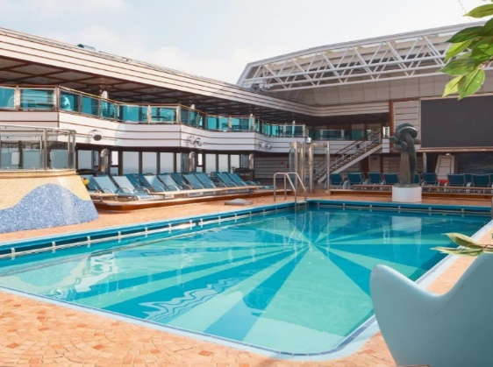
Date tehnice
- An constructie – 2010
- Tonaj – 92.600 t
- Capacitate pasageri – 2826
- Capacitate echipaj – 934
- Cabine – 1130
- Punti – 16 in total, 12 disponibile pasagerilor

Proiectata pentru a fascina, dar si pentru a satisfice chiar si cele mai pretentioase gusturi, Costa Deliziosa (2010) a fost construita pentru a oferi o experienta senzoriala unica.
Scufundati-va in piscina dimineata devreme, cand toti ceilalti sunt inca adormiti, si simtiti ca soarele va mangaie pielea sau savurati mancaruri delicioase si impartasiti experienta cu cei dragi.
Costa Deliziosa are de toate, mobilier, decoratiuni din sticla de Murano, punti in aer liber cu nume florale, cabine de croaziera elegante si luminoase si degustari de vinuri fine la sfarsitul serii in barul opulent de vinuri.
O simfonie de confort, relaxare, distractie si atentie la detalii. De aceea se numeste Deliziosa!

Facilitati la bord
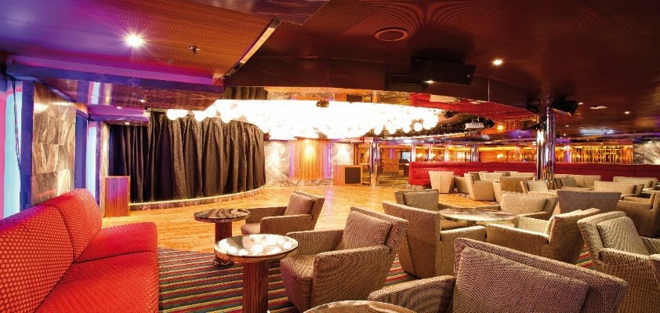
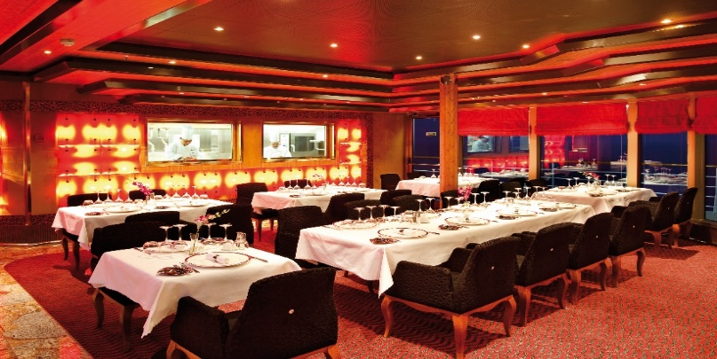
RESTAURANTE SI BARURI
- 4 restaurante, printre care Club si Samsara;
- 11 baruri, incluzand Cigar Lounge, Coffe & Chocolate Bar

WELLNESS SI SPORT
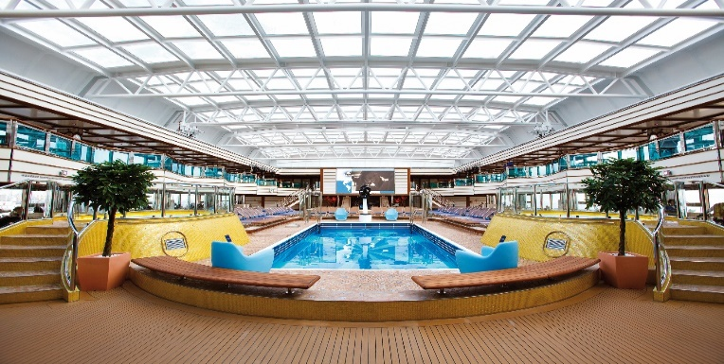
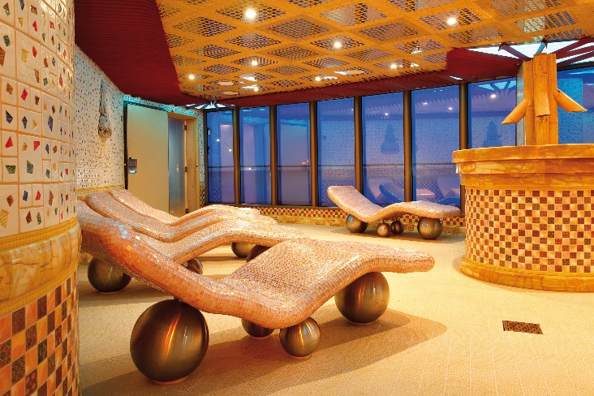
- Samsara Spa: 3500 mp, extins pe 2 nivele: sala de sport, Sali de tratamente, sauna, bai turcesti, solarium.
- Pista de alergat si role
- 4 jacuzzi
- 3 piscine, una avand acoperis retractabil
- Teren multifunctional pentru sport

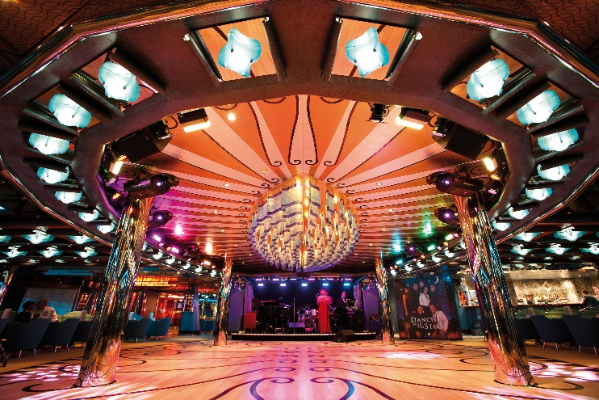
DVIVERTISMENT
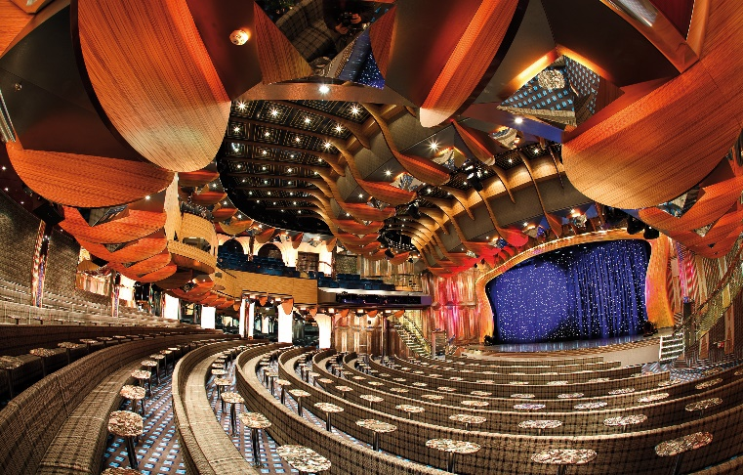
- Cinema 4D, cazinou, biblioteca, sala de jocuri “Lumea virtuala”
- Club pentru copii “Squok”, sala de teatru, discoteca, zona de shopping.
Cabine
- Facilitati: Pat matrimonial/ twin, sifonier, aer conditionat, baie cu dus, TV, minibar, seif, uscator de par, telefon, cosmetice hoteliere (sapun, sampon, gel de dus)

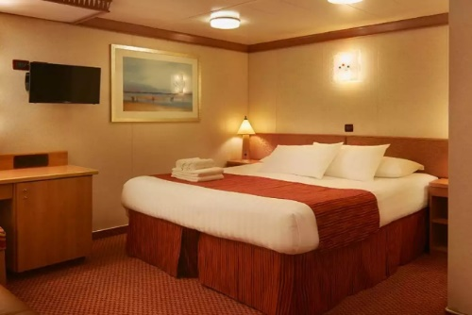 | 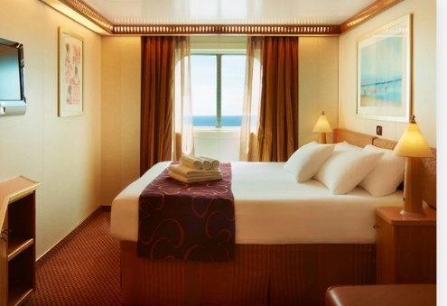 | 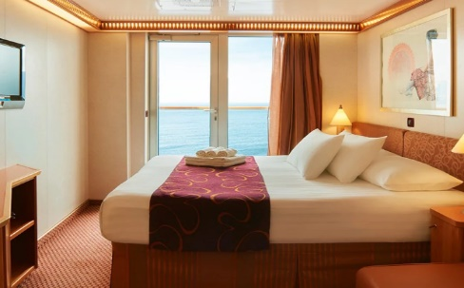
Cabina interioara  •Interioara IC - puntile 4, si 5 si puntea 6 la pupa sau prova navei  •Interioara IP - puntile 1 si 6 la mijlocul navei si pe puntile 7 si 8  • Numar locuri in cabine: 2-3-4  • Suprafata: 14 mp  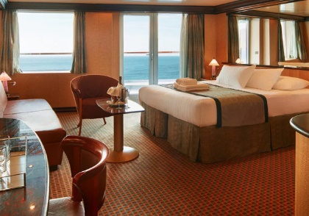  Suite  • Mini Suite - punti: 4, 5, 7, 8  • Suita – punti: 5, 6, 7, 8  • Panorama Suite – Punti: 4, 5, 6, 7, 8  • Grand Suite – Punti: 7  • Suita Samsara – Punti: 8  • Numar locuri in cabine: 2-3-4 | Cabina exterioara  • Exterioara EC -puntea 4 la mijlocul navei  • Exterioara EP - puntea 1 la mijlocul navei si puntile 6 si 7 la pupa sau prova navei  • Numar locuri in cabine: 2-3-4  • Suprafata: 18 mp | Cabina exterioara cu balcon  •Balcon BC -puntea 4 la pupa sau prova navei si puntea 5  •Balcon BP – punti 6, 7, 8  • Numar locuri in cabine: 2-3-4  • Suprafata: 20 mp

Nota: Imaginile cabinelor sunt reprezentative, dimensiunile si amenajarea variaza in cadrul fiecarui tip de cabina.

